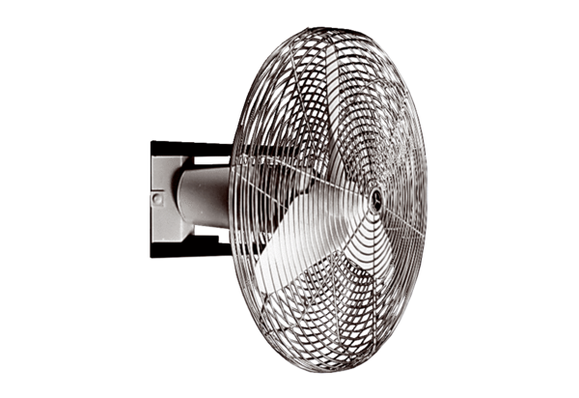Axialer Wandfächer ECO 30 EVerpackungseinheit: 1 StückSortiment: C
Artikelnummer: 0088.0010Hersteller: MAICO

